«Таганрог – город, в котором ты живёшь!»

Подготовила: воспитатель ЦПД №3 г. Таганрога Рязанова Г.А.

Цель занятия:
- расширить и систематизировать знания детей о Таганроге;
- познакомить с символикой города Таганрог.
- воспитывать любовь к родному городу.

Оборудование: фото с изображением флага, герба Таганрога, достопримечательностей города Таганрог, текст гимна.

Ход занятия.

Игра - путешествие " Таганрог-город, в котором ты живёшь!"

Звучит песня из кинофильма "Щит и меч" "С чего начинается Родина - с картинки в твоем букваре..." Музыка: В. Баснер Слова: М. Матусовский Исполняет: Марк Бернес 1968 год.
Ребята, так что же такое Родина? Родина-это место, где мы родились, живём сейчас, живут наши родные и близкие и все мы граждане великой страны. Как называется наша страна? (показ свидетельства о рождении). Это ваш важный документ, в котором записано, что вы являетесь гражданами РФ.
Сегодня у нас игра-путешествие. А итоги путешествия подведём в конце занятия. Итак, отправляемся в прошлое…

Остановка «Таганрог, виват! Виват!».
Беседа «История Таганрога».
- Почему мы должны знать историю своего города? (ребята высказывают своё мнение)
- Кто основатель нашего города? ( Петр I)
- В каком году? (12 сентября 1698)
На берегу какого моря расположен Таганрог? (на берегу Азовского моря).
- Какой писатель родился в нашем городе? (А.П.Чехов)
- Каких ещё знаменитых жителей Таганрога вы знаете? ( Актриса Фаина Раневская, дрессировщик Анатолий Дуров).
- Был ли захвачен Таганрог немцами в Великую Отечественную войну? (17 октября 1941года оккупация 680 дней ).
- День освобождения Таганрога от фашистских захватчиков? (30 августа 1943 года)

Остановка «Город, в котором ты живёшь».
Символика города. Наш город, как и многие другие, имеет свой гимн, герб и флаг.
- Что изображено на гербе?
- Какого цвета флаг?
- Какие национальности проживают в Таганроге? (русские, украинцы, греки и т.д.)
- К какой праздничной дате готовился наш город? (29 января 2010г.150 лет со дня рождения А.П.Чехова).
- Был ли в нашем городе президент России и когда? (29 января 2010г.150 лет со дня рождения А.П.Чехова)
Назовите достопримечательности нашего города (дети вспоминают, какие достопримечательности города они знают)
- Познакомимся с некоторыми достопримечательностями поближе (показ изображений достопримечательностей Таганрога).
- Что вы испытываете, глядя на эти фотографии?

Остановка «Город будущего».

Давайте помечтаем, каким будет наш город через 100 лет? Кто хочет рассказать? (выступления детей).

Рефлексия.

А теперь, ребята, мы ещё раз повторим всё, о чём мы с вами говорили сегодня и поиграем в игру «Горячий микрофон»: я буду передавать «микрофон» по кругу и вы должны ответить на вопросы.

Игра «Горячий микрофон»:
- Что нового, ребята, вы узнали о нашем городе сегодня? (ответы детей).
- Каким бы вы хотели видеть наш родной город через 20-30 лет?
- Что больше всего вам понравилось и запомнилось из сегодняшнего нашего мероприятия? (выступления детей).

Приложение 1

Достопримечательности Таганрога
Памятник Петру I – основателю города.
Где находится: Исторический бульвар.
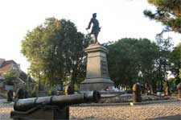 | Почему это интересно:  Это один из лучших памятников Петру I в мире.  Петр стоит здесь с гордо расправленными плечами, элегантно опираясь на трость, и смотрит в морскую даль.  Памятник Петру I был установлен в Таганроге в 1903 году, скульптор Марк Антокольский.
Дворец Александра I
Где находится: улица Греческая, д. 40.
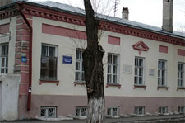 |  |  |  |  | Почему это интересно:  В нем останавливались по дороге на Кавказ А.С. Пушкин с генералом Н.Н. Раевским. Через пять лет после этого в нем скончался император Александр I, любивший в последние годы своей жизни осматривать собственные владения. Умер он здесь в 1825 году. Или не умер? По некоторым историческим легендам он просто мирно отошел от дел, приняв вид одного из своих подданных, и дожил до глубокой старости.

Музей Градостроительства и быта Таганрогский драматический театр

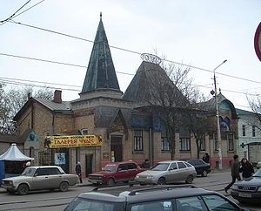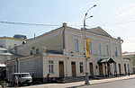

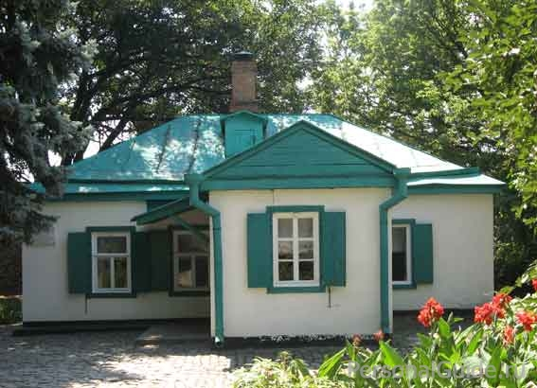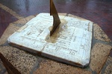
Домик, в котором родился А.П.Чехов Солнечные часы показывают время от тени.

Символика города Таганрога Приложение 2

Официальными символами города Таганрога, отражающими его местные исторические, культурные и иные традиции и особенности, в соответствии с Уставом города Таганрога являются герб, флаг и гимн.

Герб города ТАГАНРОГА
Решением Городской Думы города Таганрога №537 от 25 октября 2007 года утверждены новые редакции Положений о гербе и флаге города Таганрога. В положении о гербе говорится:
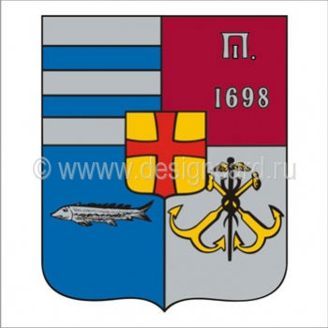
"Статья 3. Герб города Таганрога представляет собой щит четверочастный, с сердцевым щитком. В первой, серебряной части - два лазоревых пояса. Во второй, пурпурной части - вензелевое имя Петра I в виде инициала П, сопровождаемого римской единицей внутри и точкой справа, и под ним надпись - 1698; все фигуры серебряные. В третьей, лазоревой части - серебряный осетр в пояс. В четвертом, серебряном поле - золотой кадуцей поверх двух положенных накрест золотых якорей (наподобие речных) с двумя лапами того же металла. В золотом поле сердцевого щитка - червленый вписанный уширенный крест.
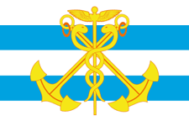
Флаг города ТАГАНРОГА
Решением Городской Думы города Таганрога №537 от 25 октября 2007 года утверждены новые редакции Положений о гербе и флаге города Таганрога. В положении говорится:
"Статья 3. Флаг города Таганрога представляет собой полотнище с соотношением сторон 1:2, разделенное по горизонтали на пять равновеликих полос - попеременно три белых и две голубых; в центре, поверх полос, располагается жёлтая композиция в виде кадуцея, наложенного на два соединенных накрест якоря.

На основании решения Геральдического совета при Президенте Российской Федерации флаг города Таганрога как официальный символ города 26.12.2002 г. зарегистрирован в Государственном Геральдическом регистре Российской Федерации.
Флаг города Таганрога представляет собой полотнище с соотношением сторон 1:2, разделенное по горизонтали на пять равновеликих полос - попеременно три белых и две голубых; в центре, поверх полос, располагается желтая композиция в виде кадуцея, наложенного на два соединенных накрест якоря.

Гимн города ТАГАНРОГА

Текст гимна города Таганрога утвержден Решением Городской Думы города Таганрога от 30.10.2002 г. № 361 «Об утверждении текста гимна города Таганрога».

Славной рукой воздвигнутый Петровой,
Город родной, прежний ты и новый.
Ликом своим из всех неповторимый
Мой Таганрог, навек
Будь славен в нем Человек!
Верой живи, город мой у моря,
Миром встречай утренние зори,
Вдаль устремлен надеждами своими,
Мой Таганрог, навек
Будь славен в нем Человек!
Колокол звонит – проходит время,
Вечности взгляд…
Таганрог, виват!
Виват!
Слова А. Боженко
Музыка В.Сердюк

Список использованной литературы:
1. Проект Государственной программы "Гражданского образования населения Российской Федерации на 2006-2010 гг."
2. Панасюк И.А. Статья «Воспитание нравственности, патриотизма и гражданского самосознания у учащихся начальной школы». ИД «Первое сентября».
3. http://www.zaycev.net . ru ("С чего начинается Родина - с картинки в твоем букваре..." Музыка: В. Баснер Слова: М. Матусовский Исполняет: Марк Бернес 1968 год.)
4. http://www.zaycev.net . ru (песня «Городок» исп.А.Варум.)

